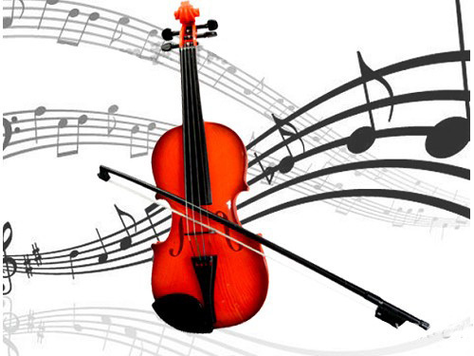

Название: Скрипка
Группа: струнные смычковые инструменты
Родина: Италия, конец 15-го-начало 16 века
Происхождение: лук с натянутой тетивой – многострунные смычковые виолы
Тембр: певучий, нежный, похож на трепетный человеческий голос
Звукоизвлечение: проводят смычком по струнам
Виртуозы: Н.Паганини и др.
Устройство: Корпус очень изящен: с плавными закруглениями, с тонкой «талией». К корпусу прикреплен гриф, заканчивающийся завитком. Перед завитком в желобке – отверстия, в которые вставлены колки. Они натягивают струны. Смычок состоит из трости, на которую натянут конский волос.
Это интересно!
Скрипку называют «Королевой оркестра».
Прославленного скрипача Паганини обвиняли в колдовстве, потому что в те времена, когда он жил – в первой половине 19-го века, не верилось, что обыкновенный человек сам, без помощи военной силы, может так великолепно играть на скрипке.

Зеленый кузнечик играет на скрипке,
Заслушались бабочки, птицы и рыбки.
Пусть первую скрипку подарят и мне,
Где звонкая тайна есть в каждой струне.
Я стану учиться, а будущим летом
с кузнечиком вместе сыграю дуэтом.
(Э.Огнецвет)

«Ночная скрипка» В древнем замке до утра Граф седой играл на скрипке, Позабыв согнать улыбку С обескровленного рта. Заблудившись в белой мгле На морозе стыли звуки, И писал слова разлуки Иней пальцем на стекле. Позабытый полонез Скрипка старая играла, А в трубе рыдал устало То ли ветер, то ли бес. Под ногами смятый плед, Как поверженное знамя. Чуть дрожит свечное пламя, Воском пачкая паркет. А старик водил смычком. И пыльцою канифольной Атакующие кони Гарцевали над столом. Здесь в былые времена С юной паночкой Потоцкой Щебетал корнет по-польски Про амурные дела. Полонез затих. В углу Под кусками штукатурки На последний тур мазурки Муха липла к пауку.

Движенья плавные смычка
Приводят в трепет струны.
Мотив журчит издалека,
Поет про вечер лунный.
Как ясен звуков перелив,
В них радость и улыбка.
Звучит мечтательный мотив,
Ее названье… (скрипка)

В симфоническом оркестре её голос самый главный,
самый нежный и певучий, коль смычком проводишь плавно.
Голос трепетный, высокий узнаём мы без ошибки.
Назовите-ка, ребята, инструмент волшебный…(скрипка)

Как будто девушка запела,
И в зале словно посветлело.
Скользит мелодия так гибко.
Затихло все: играет… (Скрипка)

